Муниципальное автономное дошкольное образовательное учреждение «Детский сад
комбинированного вида №1 «Ласточка» города Гурьевска
652780 Кемеровская область, город Гурьевск, ул. Ленина, 47
8(38463)5-43-38, detcad -1@ yandex . ru

Конспект занятия по ознакомлению с окружающим миром в подготовительной группе
Тема занятия: «Путешествие на Север»

Автор-составитель:
Гончарова Лариса Валерьевна,
воспитатель
Сысоева Ольга Сергеевна,
воспитатель

Гурьевский муниципальный округ
2023 г.
Цель: Расширения представлений детей об условиях жизни животных и людей на Севере.
Задачи:
- Расширить кругозор детей о повадках и способах приспособления к суровым условиям;
- Развивать мышление, сообразительность, воображение;
- Уточнить и активизировать словарный запас по теме: северное сияние, чум, полярник.
- Воспитывать у детей любовь к природе и животному миру.

Демонстрационный материал: видео-презентация, глобус.
Раздаточный материал: лист на каждого ребенка со следами животных (белого медведя, северного оленя, белого волка); кусочек теста, карандаш, зубочистка; разрезные картинки с изображением животных севера (белый медведь, северный олень, полярный волк, морж).
Предварительная работа:
Рассматривание иллюстраций о животных, жизни людей в арктических условиях.
Чтение: В. Катаев «Цветик — Семицветик», Г «Снегирев «Как Алёшка жил на севере»;
Просмотр мультфильмов «Умка»;
«Кто чем питается», «Кто где живет?», «Четвертый лишний» «Угадай животное», «Назови правильно»;
Посещение виртуального зоопарка.
Ход занятия:
- Ребята, посмотрите, что я сегодня принесла вам в группу. Что изображает глобус? Какого цвета на глобусе больше всего? - Как вы думаете, что обозначено этим цветом?
- Чем темнее цвет; тем глубже в этом месте море или океан.
- Какие ещё цвета есть на глобусе? Зелёный — это равнины.
- Что обозначают коричневым цветом? (обозначаются горы). Чем темнее цвет, тем горы выше.
- Что обозначено жёлтым цветом?
- Вспомните сказку ”Цветик-семицветик”. Куда отправилась девочка Женя, оторвав первый лепесток?
- Покажите, где расположен Север на глобусе. А почему вы так решили? - Дети, что такое Север? Что вы о нем знаете? (Царство вечного холода, снега и льда)
- Хотите побывать на Севере, как Женя?
- Раз, два, три, четыре - Север нам откройся шире. Раз, два, три, четыре, пять
- вот и северная гладь.
Слайд № 1
- Климат на Севере очень суровый. Ледяной и снежный покров держится почти весь год.
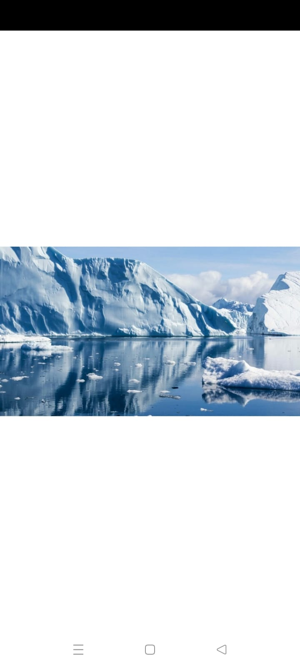
- Зимой температура опускается до -60 градусов. Что происходит с водой при такой температуре воздуха? Какие бывают осадки? (Ответы детей) А еще там дуют сильные ветры, часто бушует пурга. Летом в Арктике наступает полярный день. Это когда солнце светит круглые сутки. Оно здесь никогда не поднимается высоко над горизонтом, и его лучи мало нагревают поверхность, покрытую льдом и снегом. В этих местах холодно в течение всего года: и зимой и летом. Зимой на Севере темно: нет ни утра, ни дня, ни вечера - круглые сутки ночь.

Слайд № 2

- Это полярная ночь. Она длится полгода. Часто в период полярной ночи, на небе можно увидеть Северное сияние. Северное сияние — это завораживающее, прекрасное зрелище. Темное синее небо часами переливается разноцветными огнями.
Если зимой — полярная ночь, то летом — полярный день: сплошной день, белые ночи. Несмотря на суровый климат, на Севере бывает лето, но оно очень короткое, нежаркое. Как вы думаете, живут ли люди на крайнем на Севере?
- Они живут в очень тяжелых природных условиях, но ни за что не променяют свою землю на какую-то другую. Потому что Север — это их родной дом, малая родина, которую они любят всем сердцем. Живут они в специальных домах, похожих на палатки. Кто знает, как называется такой дом? Называется такое жилище - чум. Как вы думаете, из чего их делают?

Слайд № 3
- Такие дома хорошо защищают от ветра и холода.
Физкультминутка
Дуют ветры ледяные (Дети машут руками вверху) Горы снежные, крутые.
(руки поднять вверх, встать на носочки)
Там о лете не слыхали
(ладонь прижать к уху, наклоны в стороны)
Там согреешься едва ли (обнять себя руками)
Он не мал и не велик
(Руки свести и развести в стороны) Этот снежный материк.
(хлопнуть в ладоши на уровне груди) .
- Для всего живого условия здесь очень суровые. Обживать арктические пустыни дерзают немногие виды животных. Какие животные обитают в Арктике?
Как вы думаете, почему у большинства животных белая окраска? Слайд № 4
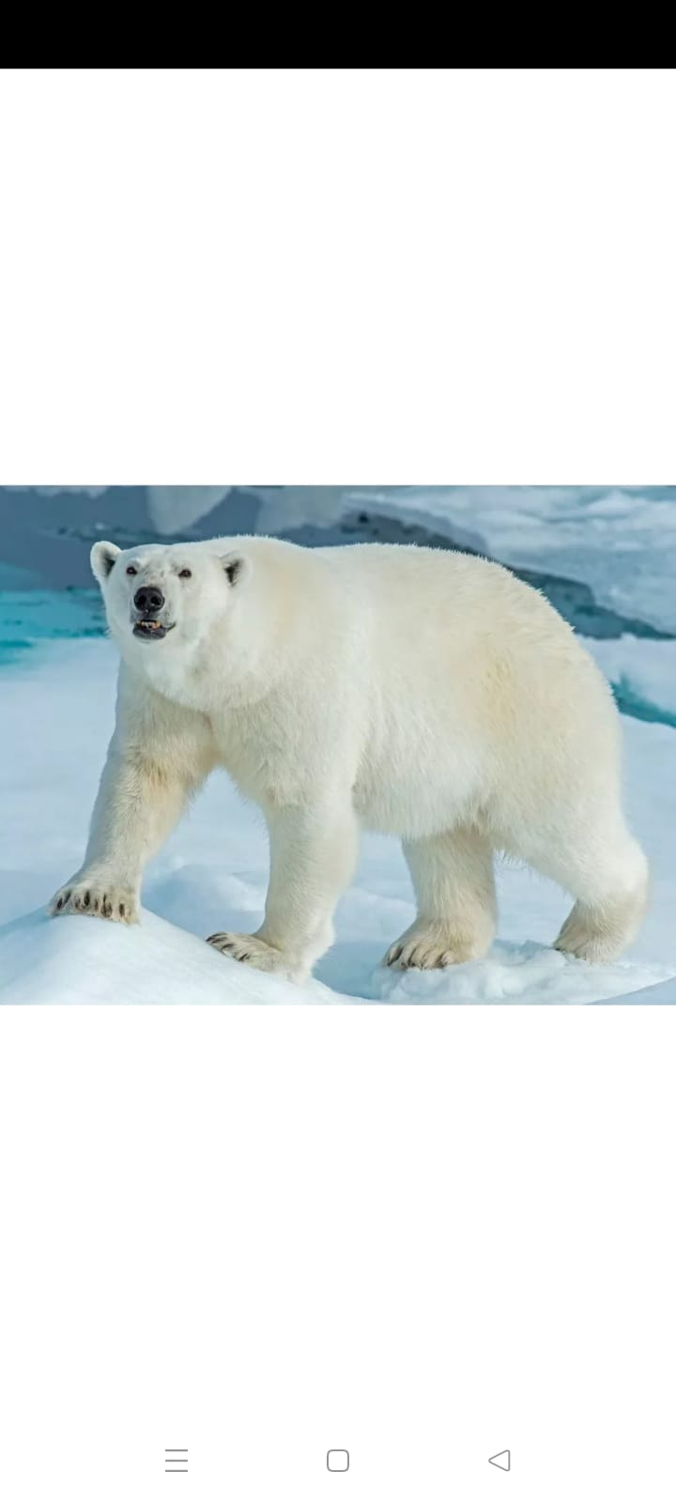
- Правильно молодцы. Белый медведь — самый большой медведь, он является самым крупным млекопитающим отряда хищных в мире. Белых медведей на Земле осталось не так уж много, поэтому охота на них запрещена, они занесены в «Красную книгу». Длина тела взрослого медведя может быть до З метров, а вес может достигать тонны. Белые медведи могут достаточно быстро бегать, да еще и отлично плавать. У белого медведя есть подкожный слой жира, который зимой может быть до 10 см толщиной. Поэтому медведь легко может плавать в ледяной воде и переносить сильные холода. Какие у белого медведя лапы. Лапы у него очень широкие, поэтому он не проваливается на снегу, может долго и быстро плавать, подошвы покрыты густой шерстью, так что лапы не мерзнут. Основная пища белого медведя тюлени.

Слайд №5
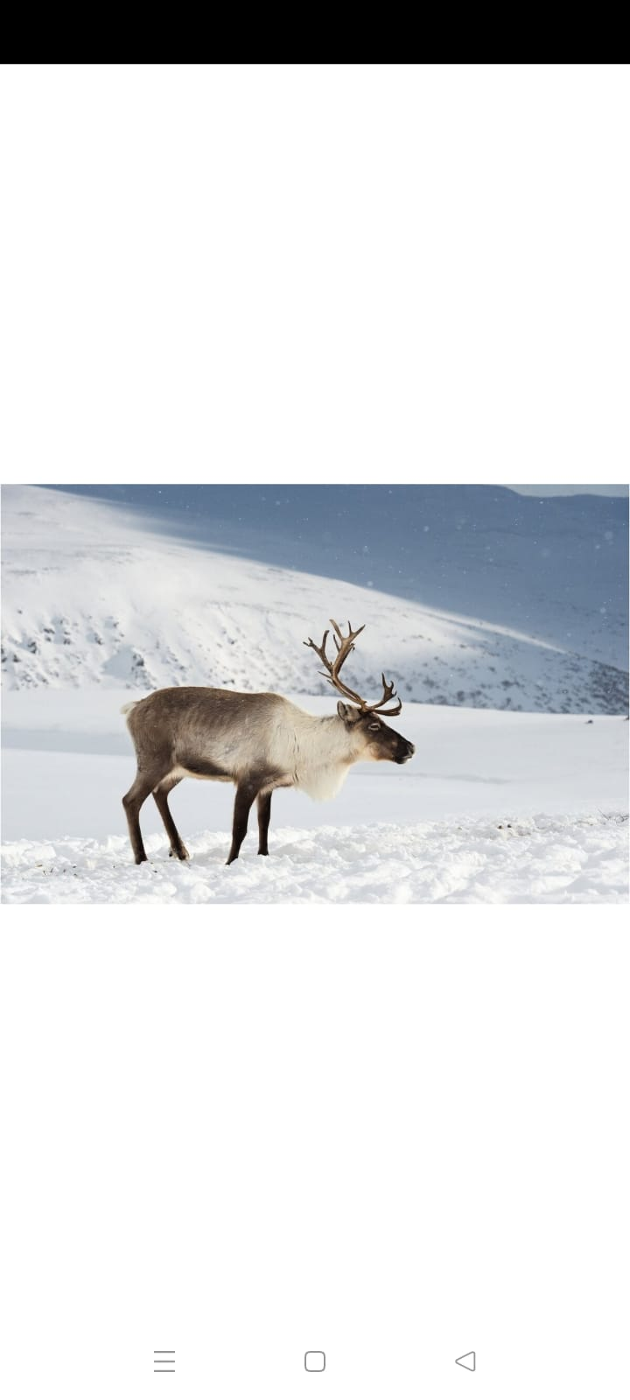
Северный олень - житель Крайнего Севера. У него замечательная шерсть густая, мягкая. Особенно тёплая она становится в зимние месяцы, когда наступают морозы и бушуют метели. Копыта северного оленя особенные. Они широкие да ещё могут раздвигаться, как растопыренные пальцы. Для чего оленю такие копыта?
- Чтобы выяснить это, проведем опыт.
У вас на столе кусочек теста, сделайте из него лепешку, толщиной 1-1,5 см. А теперь возьмите зубочистку и проткните лепешку. Коснулась она подноса? - А сейчас возьмите карандаш и нажмите на кусок теста не поточенной стороной. Рассмотрите следы, оставленные от зубочистки и карандаша. Что произошло? Какой можно сделать вывод?
- Чем шире ступня копыта, тем меньше ноги животного проваливаются в снег.
Края копыт оленя ещё крепкие и острые. Это очень важно! Копытами, как лопатами, северный олень раскапывает, разгребает снег, чтобы добраться до вкусного мха (ягеля). Главное украшение северных оленей - их большие ветвистые рога. Каждый год олени меняют старые рога на новые. У малышей - оленят тоже есть рожки, только маленькие. Олени дают вкусное молоко. Северные олени - путешественники. Огромные стада кочуют по тундре, совершая большие переходы. А во главе стада идёт вожак - самый опытный и сильный олень.

Слайд №6
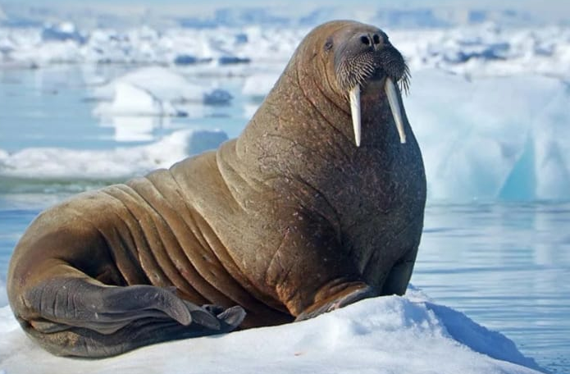
Моржи очень крупные животные, в длину достигают от 3 до 5 м. Тело его очень гибкое. У моржей пара длинных клыков, торчащих из верхней челюсти по направлению вниз. Чем старше морж, тем длиннее у него клыки. Отдыхать и спать моржи могут прямо в воде. На верхней губе у моржа находятся длинные толстые усы, похожие на щётку. С их помощью морж обследует дно в поисках пропитания, ведь на большой глубине, да ещё подо льдом, почти ничего не видно, приходится искать на ощупь. Моржи лежат на берегу, тесно прижавшись друг к другу. Так они согревают друг друга.
Питаются рыбой.

Слайд №7
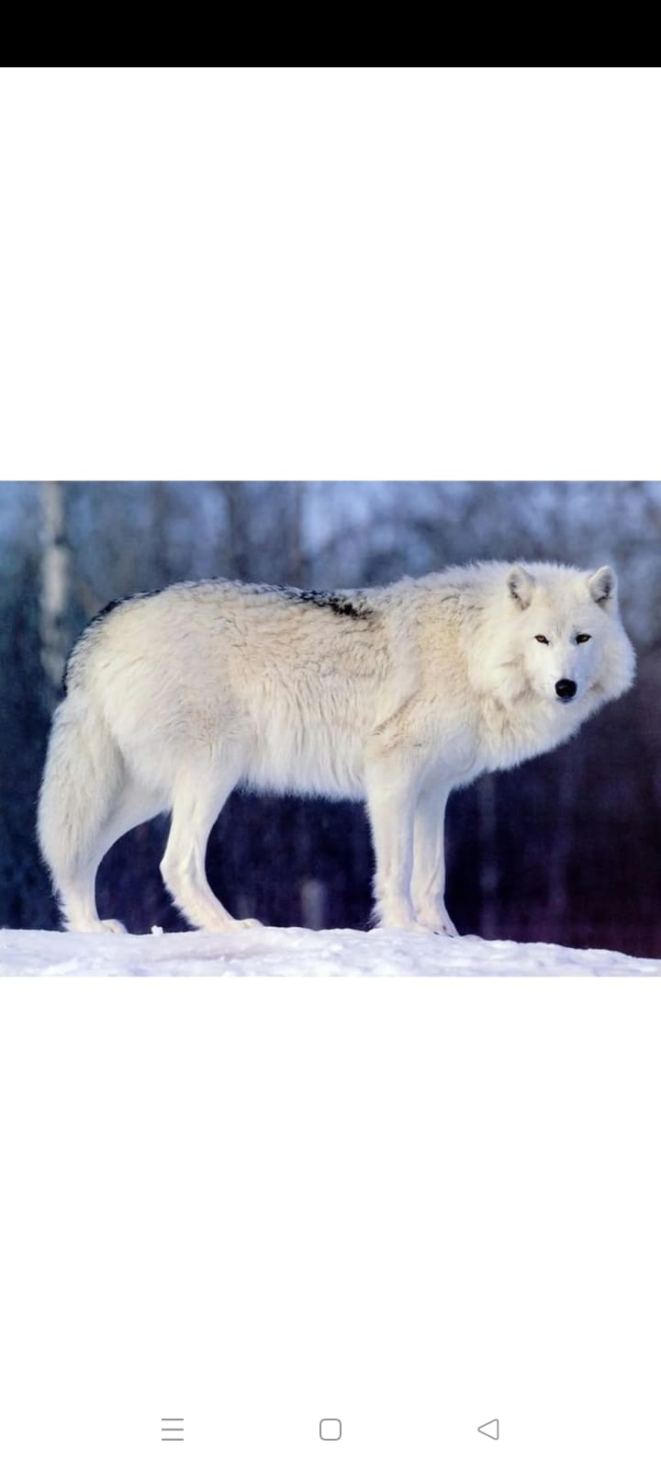
Полярный волк - Обитает на всей территории Арктики и в тундре, за исключением льдин и больших территорий, покрытых льдом. Чтобы выжить, волк приспособился, есть любой корм, который только попадается. Он хорошо приспособлен к жизни в Арктике: может годами жить при минусовой температуре, месяцами не видеть солнечного света и неделями оставаться без пищи. В поисках пищи волчья стая может обходить большие районы. Едят других животных, птиц. Полярные волки живут стаями по 7—10 волков. Стаю, как правило, возглавляет вожак. Во время кормления и воспитания детёнышей все взрослые животные оказывают друг другу помощь. Часто один или два молодых волка присматривают за детёнышами, когда их мать уходит на охоту. Живут в логове.
Итак, что же помогает выжить животным в Арктике?
- Толстый слой жира.
- Густая тёплая шерсть.
- Широкие лапы.
- Окраска меха.
- А сейчас давайте поиграем в игру « Узнай чей след». У вас на столе карточки со следами животных и животные: белый медведь, олень и полярный волк. Вам нужно подумать и расположить каждого животного напротив своего следа.
- У меня еще есть для вас интересное задание. Сейчас вы разделитесь на 2 команды, подойдете к столикам и из разрезных картинок соберете животное севера, а потом мы посмотрим все вместе у кого какое животное получилось. - Ну, вот и закончилось сегодня наше путешествие по Северу. С какими животными вы сегодня встречались? Что вам понравилось?

